PEDIDO DE PROVIDÊNCIAS Nº 3618/2024
Recolhimento de lixos e inservíveis na Rua Flamengo, em frente ao nº 212, no Bairro Santo Afonso.
Solicita-se, após os trâmites regimentais, que seja enviada cópia da presente proposição ao Poder Executivo, para que realize a seguinte providência:

Recolhimento de lixos e inservíveis na Rua Flamengo, em frente ao nº 212, no Bairro Santo Afonso.

Novo Hamburgo, 10 de setembro de 2024.
Vereadora Lourdes Valim

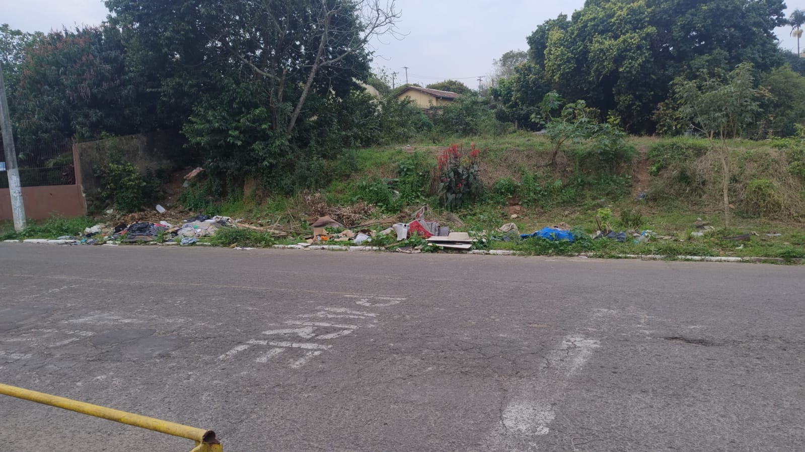

Obs.: Redação conforme original da autora.
/PS

